OKINAWA 5D3N
ซุปตาร์ ฮูลา ฮูล่า ภาค 7
กำหนดการเดินทางเดือนมีนาคม-มิถุนายน 2561
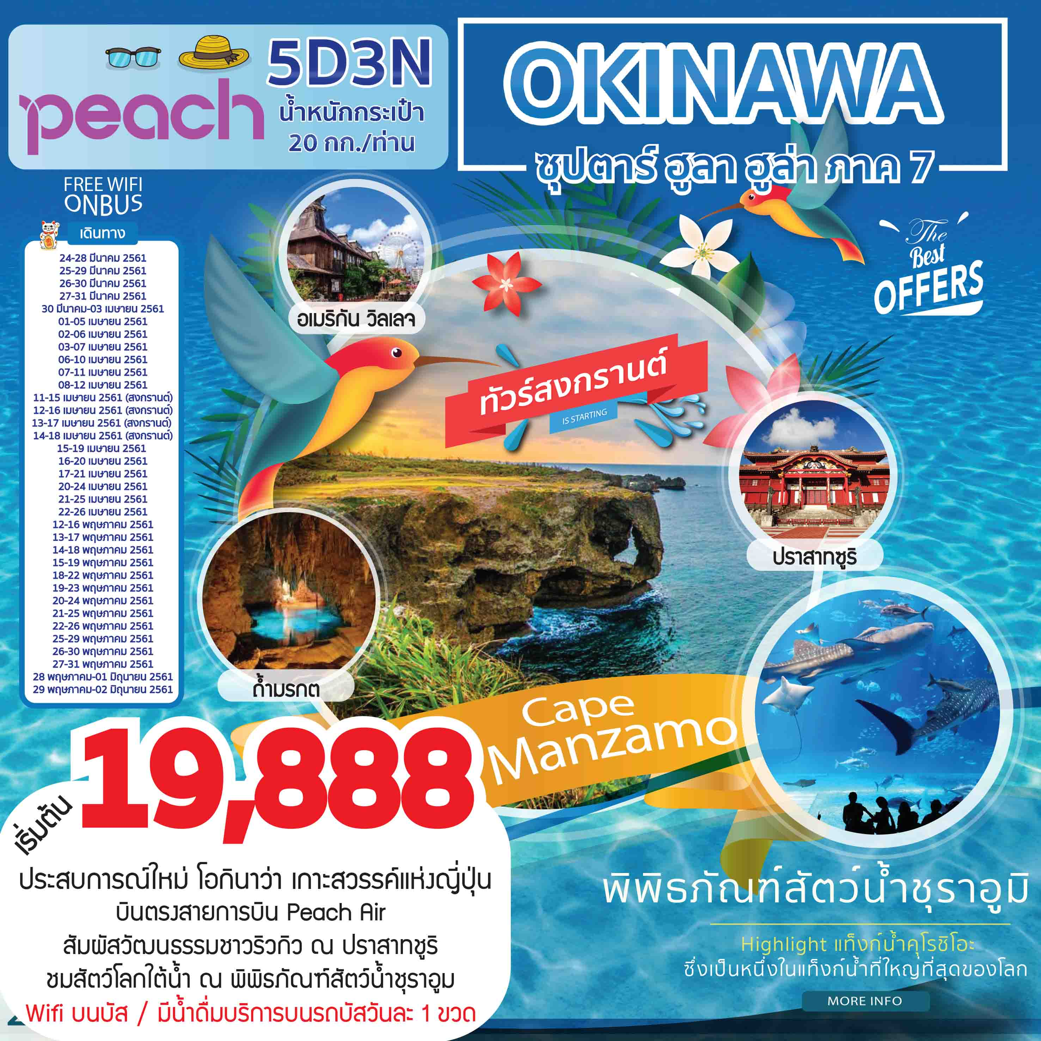
โดยสายการบิน Peach Airline
เปิดประสบการณ์ใหม่ โอกินาว่า เกาะสวรรค์แห่งญี่ปุ่น
บินตรงสายการบิน Peach Air
สัมผัสวัฒนธรรมชาวริวกิว ณ ปราสาทชูริ
ชมสัตว์โลกใต้น้ำ ณ พิพิธภัณฑ์สัตว์น้ำชุราอูมิ
Wifi บนบัส / มีน้ำดื่มบริการบนรถบัสวันละ 1 ขวด
วันเดินทาง | ราคาผู้ใหญ่ | พักเดี่ยว
24-28 มีนาคม 2561 | 22,888.- | 7,900.-
25-29 มีนาคม 2561 | 22,888.- | 7,900.-
26-30 มีนาคม 2561 | 22,888.- | 7,900.-
27-31 มีนาคม 2561 | 22,888.- | 7,900.-
30 มีนาคม-03 เมษายน 2561 | 22,888.- | 7,900.-
01-05 เมษายน 2561 | 22,888.- | 7,900.-
02-06 เมษายน 2561 | 22,888.- | 7,900.-
03-07 เมษายน 2561 | 23,888.- | 7,900.-
06-10 เมษายน 2561 | 23,888.- | 7,900.-
07-11 เมษายน 2561 | 23,888.- | 7,900.-
08-12 เมษายน 2561 | 24,888.- | 7,900.-
11-15 เมษายน 2561 (สงกรานต์) | 29,999.- | 7,900.-
12-16 เมษายน 2561 (สงกรานต์) | 30,888.- | 7,900.-
13-17 เมษายน 2561 (สงกรานต์) | 29,999.- | 7,900.-
14-18 เมษายน 2561 (สงกรานต์) | 23,888.- | 7,900.-
15-19 เมษายน 2561 | 23,888.- | 7,900.-
16-20 เมษายน 2561 | 23,888.- | 7,900.-
17-21 เมษายน 2561 | 23,888.- | 7,900.-
20-24 เมษายน 2561 | 22,888.- | 7,900.-
21-25 เมษายน 2561 | 22,888.- | 7,900.-
22-26 เมษายน 2561 | 22,888.- | 7,900.-
08-12 พฤษภาคม 2561 | 22,888.- | 7,900.-
11-15 พฤษภาคม 2561 | 22,888.- | 7,900.-
12-16 พฤษภาคม 2561 | 19,888.- | 7,900.-
13-17 พฤษภาคม 2561 | 22,888.- | 7,900.-
15-19 พฤษภาคม 2561 | 22,888.- | 7,900.-
18-22 พฤษภาคม 2561 | 22,888.- | 7,900.-
19-23 พฤษภาคม 2561 | 22,888.- | 7,900.-
21-25 พฤษภาคม 2561 | 22,888.- | 7,900.-
25-29 พฤษภาคม 2561 | 22,888.- | 7,900.-
26-30 พฤษภาคม 2561 | 22,888.- | 7,900.-
27-31 พฤษภาคม 2561 | 22,888.- | 7,900.-
29 พฤษภาคม-02 มิถุนายน 2561 | 22,888.- | 7,900.-
** ปล. ไม่มีราคาเด็ก เนื่องจากเป็นราคาพิเศษ / ราคานี้ไม่รวมค่าทิปไกด์ท่านละ 1,000 บาท/ทริป**
**เด็กอายุไม่เกิน 2 ปี (Infant) ราคา 2000 บาท/ท่าน**

วันแรก สนามบินสุวรรณภูมิ
22.30 น พร้อมกันที่ สนามบินสุวรรณภูมิ ชั้น 4 เคาน์เตอร์ สายการบิน พีช แอร์ โดยมีเจ้าหน้าที่ของบริษัทคอยต้อนรับ
วันสอง สนามบินนาฮา โอกินาว่า – ผามันซาโมะ - ร้านโอกาชิ โกเตน – สวนสับปะรดนาโกะ – พิพิธภัณฑ์สัตว์น้ำชุราอูมิ
**01.25/01.40/01.55 น. ออกเดินทางสู่ ณ สนามบินนาฮะ โอกินาว่า ประเทศญี่ปุ่น
โดยสายการบิน เที่ยวบินที่ MM990
(ราคานี้ไม่รวมอาหารบนเครื่องบิน โดยท่านสามารถซื้ออาหารพร้อมเครื่องดื่มได้ด้วยตนเองบนเครื่องบิน)
**ตารางเที่ยวบิน**
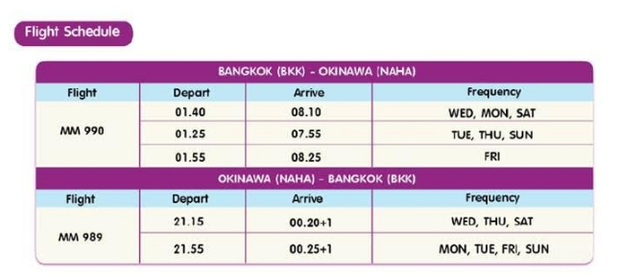

07.55/08.10/08.25 น. เดินทางถึง สนามบินนาฮะ เกาะโอกินาวาประเทศญี่ปุ่น ผ่านพิธีตรวจคนเข้าเมืองและศุลกากรตรวจเช็คสิ่งของ สัมภาระของท่านเรียบร้อย แล้วนำทุกท่านเดินทางสู่ เกาะโอกินาวา เพื่อชื่นชมทิวทัศน์อันงดงามภายในเกาะและได้สัมผัสกับวัฒนธรรมความเป็นอยู่ของชาวโอกินาวา ในอดีตเป็นศูนย์กลางของอาณาจักรริวกิวแต่ถูกญี่ปุ่นยึดเอามาผนวกเข้ากันปัจจุบันเป็นเมืองเอก และเป็นเมืองพักตากอากาศและเป็นต้นกำเนิดศิลปะการต่อสู้อย่างคาราเต้มีหาดทรายขาวสวย น้ำทะเลสีครามและปะการังที่ยังสมบูรณ์ทำให้จังหวัดโอกินาวาเป็นแหล่งท่องเที่ยวสำคัญอีกเกาะหนึ่ง จากนั้นนำท่านเดินทางสู่ ผามันซาโมะ ผาหินที่สูงชันกว่า 30 เมตรมีลักษณะคล้ายงวงช้างหันหน้าสู่ทะเลจีน พื้นที่สีเขียวของต้นหญ้าที่ขึ้นปกคลุมจนถึงยอดหน้าผาตัดกับผืนน้ำทะเลสีฟ้าใส เป็นทิวทัศน์ที่สวยงามที่สุดแห่งหนึ่งในโอกินาว่า ในวันที่ท้องฟ้าสดใสจะสามารถ มองเห็นความสวยงามของเกาะทางตอนเหนือและเกาะที่อยู่นอกชายฝั่งได้อย่างชัดเจน ชาวญี่ปุ่นส่วนใหญ่นิยมที่จะมาตั้งวงปิกนิก หรือเล่นกีฬาโปรดของตน ความกว้างใหญ่ของผาหินแห่งนี้ว่ากันว่าสามารถรองรับนักท่องเที่ยวถึง 10,000 คนในเวลาเดียวกันได้อย่างสบายๆ จากนั้นแวะชมร้านโอกาชิ โกเตน ร้านขายขนมที่มีความเก่าแก่และมีชื่อเสียงมาก เพราะใช้วัตถุดิบธรรมชาติท้องถิ่นล้วนๆ ไม่ว่าจะเป็นมันม่วงรสหวาน น้ำตาลทรายแดง และสับปะรด เป็นต้น ขนมที่มีชื่อเสียงที่สุดคือ ขนมมันม่วง ที่เนื้อมันนุ่ม หวานกำลังดี เนื้อแป้งละลายในปาก ให้ท่านได้ชมโรงงานผลิตและเลือกซื้อเป็นของฝากกลับบ้านได้ตามอัธยาศัย
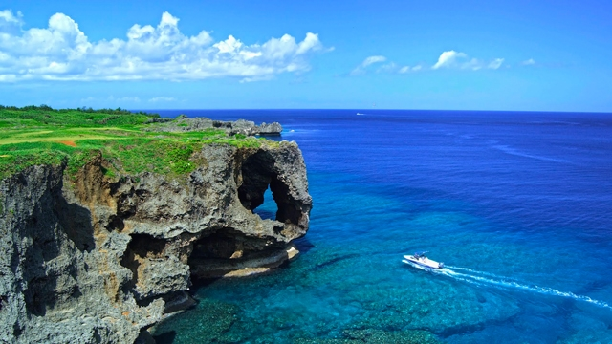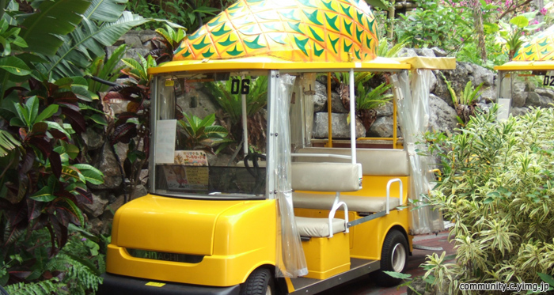
เที่ยง รับประทานอาหารกลางวัน ณ ภัตตาคาร (1)
นำท่านชม สวนสับปะรดนาโกะ (Nago Pineapple Park) สับปะรดเป็นสินค้าเกษตรที่มีอยู่บนเกาะโอกินาว่า แต่มีช่วงหนึ่งที่สับปะรดจากต่างประเทศเข้ามาตีตลาดทำให้สับปะรดในท้องถิ่นราคาตกต่ำ ทางโอกินาว่าจึงสร้างสวนแห่งนี้ให้เป็นแหล่งท่องเที่ยวขนาดเล็ก เพื่อส่งเสริมการขายสับปะรดท้องถิ่นให้ได้มากขึ้น ภายในสวนจำหน่ายของที่ระลึก ผลิตภัณฑ์ต่างๆที่ผลิตจากสับปะรด เช่น ไวน์ น้ำผลไม้ เค้ก ช็อคโกแลต สับปะรดอบแห้ง และสับปะรดสด นอกจากนี้ยังสามารถชมวีธีการปอกเปลือกสับปะรดเพื่อบรรจุกระป๋องได้อีกด้วย (ไม่รวมค่านั่งรถ เพิ่มท่านละ 400 เยน) จากนั้นชม พิพิธภัณฑ์สัตว์น้ำชุราอูมิ (Okinawa Churaumi Aquarium) เป็นพิพิธภัณฑ์สัตว์น้ำที่ดีที่สุดในประเทศญี่ปุ่น ไฮไลท์!!! ของการเยี่ยมชมพิพิธภัณฑ์สัตว์น้ำแห่งนี้คือแท็งก์น้ำคุโรชิโอะ ซึ่งเป็นหนึ่งในแท็งก์น้ำที่ใหญ่ที่สุดของโลก ซึ่งภายในนั้นเต็มไปด้วยสิ่งมีชีวิตในทะเลแถบโอกินาว่าที่หลากหลาย สัตว์น้ำที่โดดเด่นที่สุดคือฉลามวาฬยักษ์ และกระเบนราหู อิสระให้ท่านได้เพลิดเพลินกับสัตว์น้ำหลากหลายชนิด ทั้ง ปลาดาว ฉลาม ฉลามเสือ และฉลามวัว ปลาเรืองแสง ตลอดจนหอยต่างๆ นอกจากนี้ยังมีสระน้ำกลางแจ้งที่ตั้งอยู่ใกล้ริมน้ำซึ่งเป็นที่จัดการแสดงของโลมาแสนรู้ เต่าทะเล และพะยูน ที่จัดขึ้นเพียงไม่กี่ครั้งต่อวัน (ไม่มีค่าใช้จ่ายเพิ่มเติม แต่ต้องตรวจสอบเวลาการแสดงก่อนเข้าพิพิธภัณฑ์)
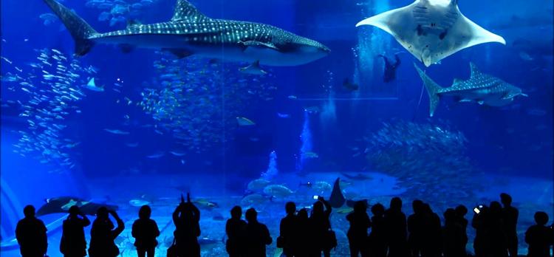
ค่ำ รับประทานอาหารเย็น ณ ภัตตาคาร (2)
ที่พัก RESONEX HOTELS หรือเทียบเท่าระดับเดียวกัน
วันสาม ปราสาทชูริ (ด้านนอก) – ร้านเครื่องสำอางและเวชภัณฑ์ – โอกินาว่าเวิลด์ – ถ้ำธารมรกตเกียวคุเซ็นโด - โรงงานแก้ว - ย่านถนนโคคุไซโดริ
เช้า รับประทานอาหารเช้า ณ ห้องอาหารของโรงแรม (3)
จากนั้นนำท่านสู่ ปราสาทชูริ Shuri Castle (ไม่รวมค่าเข้าชมปราสาทจ่ายเพิ่มประมาณ 820เยน/ท่าน) ปราสาทชูริดั้งเดิม สร้างขึ้นในช่วงปลายยุค 1300 มีบทบาทสำคัญในการรวมอำนาจเกาะไว้เป็นหนึ่งเดียว อาคารอันเป็นปราสาทตามแบบสถาปัตยกรรมของชาวริวกิว ซึ่งเป็นที่ประทับของกษัตริย์โชเอ็ง ในสมัยราชวงศ์โช ซึ่งอาณาจักรริวกิวเป็นอาณาจักรหนึ่งทางตอนใต้ของญี่ปุ่น ใกล้กับเกาะไต้หวัน มีความใกล้ชิดกับทางวัฒนธรรมของจีน สถาปัตยกรรมของปราสาทแห่งนี้ ส่วนมากจึงได้รับอิทธิพลมาจากประเทศจีน ในสมัยราชวงศ์หมิง และเมื่อปี 1945 ระหว่างสงครามโลกครั้งที่สองตอนที่กองทัพสัมพันธมิตรสามารถยกพลขึ้นบกที่โอกินาว่าได้ พิษแห่งสงครามทำให้ปราสาทถูกทำลายลงเกือบทั้งหมด เหลือเพียงกำแพงปราสาทเพียงไม่กี่ส่วนโผล่พ้นเหนือพื้นดินขึ้นมาเพียง 20-30 เซนติเมตร จนกระทั่งปี 1992 ได้มีการก่อสร้างปราสาทชูริโจขึ้นใหม่หมดให้มีโครงสร้างลักษณะเดิม โดยอ้างอิงจากภาพถ่ายในอดีต บันทึกทางประวัติศาสตร์ และความทรงจำของผู้อยู่อาศัยอยู่แถบนั้น และในปี 1879 ซึ่งปราสาทแห่งนี้ได้รับขึ้นบัญชีเป็น UNESCO World Heritage ร่วมกับโบราณสถานอื่นๆ ในเกาะโอกินาว่า นำท่านช้อปปิ้ง ร้านเครื่องสำอางและเวชภัณฑ์ ร้านขายเครื่องสำอางและข้าวของเครื่องใช้ กระจุ๊กกระจิ๊กสไตล์ญี่ปุ่น ภายในร้านมีสินค้ามากมายหลายชนิด ทั้งเครื่องสำอางโลคอลแบรนด์ อุปกรณ์แต่งหน้า แต่งเล็บ กิ๊ฟช้อปน่ารักๆ ตลอดจน ยารักษาโรค คอลลาเจนแบรนด์ดังจากญี่ปุ่น และอื่นๆอีกมากมาย อิสระให้ท่านได้เลือกซื้อเป็นของฝากกันตามอัธยาศัย
เที่ยง รับประทานอาหารกลางวัน ณ ภัตตาคาร (4)
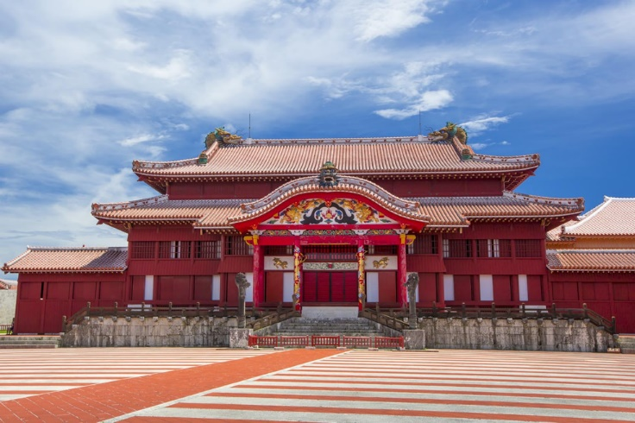
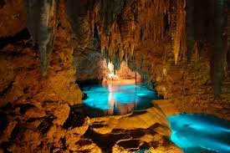
นำท่านเดินทางสู่ โอกินาว่าเวิลด์ นำท่านชม ถ้ำธารมรกตเกียวคุเซ็นโด ซึ่งเป็นถ้ำหินงอก และหินย้อยสวยงามอยู่ภายใต้ผืนดินที่ลึกกว่า 30 เมตร ภายในได้จัดสร้างทางเดินเพื่อให้สามารถชมความงาม ของถ้ำ ที่ยาวกว่า 700 เมตร ซึ่งถือเป็นถ้ำที่ใหญ่ที่สุดในเอเชียภาย ในถ้ำ จะมีอากาศเย็นตลอดทั้งปี เพราะเป็น ที่ที่ธารน้ำไหลผ่านซอกหินอยู่ตลอดเวลา ก่อให้เกิดปรากฏการณ์หินงอกและหินย้อย ขนาดใหญ่และกินพื้นที่ เป็นบริเวณกว้าง อีกทั้งภายในยังมีธารน้ำใสสะอาดไหลผ่านซึ่งปลาสามารถดำรงชีวิตได้เป็นอย่างดี นอกจากนี้ยังมีร้านจำหน่ายสินค้าประจำท้องถิ่น หรือของที่ระลึกต่างๆ รวมถึงร้านอาหารอีกด้วย จากนั้นนำท่านชม โรงงานแก้ว Glass Factory ซึ่งตั้งอยู่บริเวณแหลมทางตอนใต้ของเกาะโอกินาวาโรงงานแห่งนี้เป็นโรงงานผลิตเครื่องแก้วที่ใหญ่ที่สุดในจังหวัดโอกินาวา เครื่องแก้วทั้งหมดทำด้วยเทคนิคการขึ้นแก้วดั้งเดิม โดยไม่ได้ใช้แบบขึ้นรูป มีสีสันสดใส ด้วยฝีมือช่างผู้ชำนาญ ชมช่างทำแก้ว ในขณะทำงานสร้าง เครื่องแก้ว ที่เป็นการสร้างสรรค์ด้วยฝีมือของช่างแต่ละคน ชมห้องจัดแสดงผลงานเครื่อง แก้ว และให้ท่านสามารถเลือกซื้อเครื่องแก้วที่ท่านถูกใจได้ นำท่านช้อปปิ้งที่ ย่านถนนโคคุไซโดริ ย่านช้อปปิ้งชื่อดังของโอกินาว่า ที่ชาวต่างชาตินิยมมาเดินเล่นกันเป็นอย่างมาก เพราะที่นี่มีทั้งของที่ระลึกและสินค้าพื้นเมืองสไตล์ของโอกินาว่าและสินค้าสไตล์ญี่ปุ่นอีกมากมาย
ค่ำ อิสระรับประทานอาหารเย็นตามอัธยาศัย
ที่พัก RESONEX HOTELS หรือเทียบเท่าระดับเดียวกัน
วันที่สี่ อิสระช้อปปิ้งเต็มวัน หรือ ท่องเที่ยวสถานที่ท่องเที่ยวต่างๆในโอกินาว่า
เช้า รับประทานอาหารเช้า ณ ห้องอาหารของโรงแรม (5)
อิสระให้ท่าน ชมเมืองโอกินาว่า ตามอัธยาศัย (ไม่มีรถบัสบริการ) จังหวัดโอกินาว่าเป็นจังหวัดที่มีความแตกต่างไปจากประเทศญี่ปุ่น มีความเป็นเอกลักษณ์เป็นของตนทั้งด้านประเพณีและวัฒนธรรมที่เป็นแบบเฉพาะสัมผัสเสน่ห์ในความเป็นอัตลักษณ์ของจังหวัดโอกินาว่า ในวันอิสระนี้ท่านสามารถสนุกสนานกับการทดลองนั่ง Yui Monorail รถไฟรางเดี่ยวหนึ่งเดียวของโอกินาว่า เพื่อเดินทางไปยังย่านชินโตชินที่เป็นที่ตั้งของห้างสรรพสินค้าชั้นนำมากมาย เช่น
- Duty Free หนึ่งเดียวของประเทศญี่ปุ่น
- Toy R Us ร้านขายของเล่น เอาใจวัยเด็ก
- NaHa main Place ห้างสรรพสินค้าขนาดใหญ่ ที่มีร้านค้ามากกว่า 125 ร้าน ทั้งร้านอาหาร เสื้อผ้าเครื่องแต่งกาย ตลอดจนอุปกรณ์อิเล็กทรอนิกส์ต่างๆ เป็นต้น
- ห้างอิออน outlet สุดฮิต ยอดนิยมของคนไทยไม่ว่าไปญี่ปุ่นเมืองไหน ต้องไปที่นี่
- MATSUMOTO KIYOSHI ร้านจำหน่ายเครื่องสำอางชื่อดัง ที่เป็นร้านขวัญใจของชาวไทย
- DONQUIJOTE ห้างสรรพสินค้าชื่อดังจากย่านชินจูกุมาเปิดให้บริการ 24 ช.ม.อีกด้วย
- ย่านถนนโคคุไซโดริ ย่านช้อปปิ้งชื่อดังของโอกินาว่า ที่ชาวต่างชาตินิยมมาเดินเล่นกันเป็นอย่างมาก เพราะที่นี่มีทั้งของที่ระลึกและสินค้าพื้นเมืองสไตล์ของโอกินาว่าและสินค้าสไตล์ญี่ปุ่นอีกมากมาย
**อิสระอาหารกลางวันและอาหารเย็น เพื่อความสะดวกสบายในการช้อปปิ้งที่ต่างๆ บนเกาะโอกินาว่า**
ที่พัก RESONEX HOTELS หรือเทียบเท่าระดับเดียวกัน
Trick!!!
• เมืองนาฮะ เมืองหลวงของโอกินาว่า มีระบบการขนส่งสาธารณะที่เป็นที่นิยม คือ โมโนเรียล ที่สามารถเดินทางไปยังจุดต่างๆ ภายในเมืองได้อย่างสะดวกสบาย
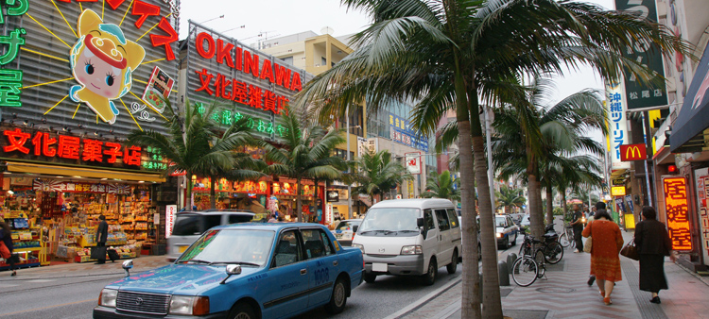
• ห้ามพลาด ไอศกรีม Blue Seal และสำหรับท่านที่เป็นคอเบียร์ก็ต้อง Orion beer ที่มีแหล่งผลิตที่โอกินาว่าเท่านั้น และมันม่วง รวมถึงผลผลิตที่ทำจากสัปปะรด

วันที่ห้า อเมริกันวิลเลจ – อาชิบานา เอ้าเลท – สนามบินนาฮะ -อสนามบินสุวรรณภูมิ
เช้า รับประทานอาหารเช้า ณ ห้องอาหารของโรงแรม (6)
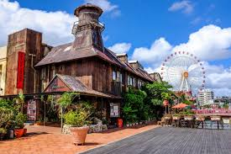
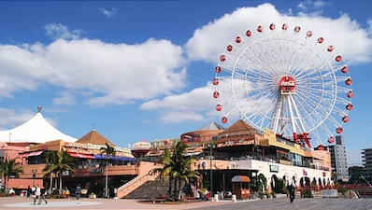
นำท่านมุ่งหน้าสู่ อเมริกัน วิลเลจ American Village ตั้งอยู่ในเมืองที่มีชื่อว่า ชาตัง อยู่ตอนกลางของโอกินาวา สร้างเลียนแบบแหล่งช้อปปิ้งย่านซานดิเอโก้ในประเทศสหรัฐอเมริกา ที่นี่เป็นแหล่งช้อปปิ้งที่มีสินค้าสารพันหลากหลายสไตล์ให้ท่านได้เลือกสรร นอกจากนี้ยังมีสถานที่บันเทิงสร้างความสนุกสนาน เช่น โรงภาพยนตร์, โบว์ลิ่ง, คาราโอเกะ, เกมเซ็นเตอร์, ชิงช้าสวรรค์, ไลฟ์เฮ้าส์, บาร์, ร้านอาหาร, ร้านหนังสือ, ร้านเสื้อผ้า และร้านตัวแทนจำหน่ายตั๋วเครื่องบิน โรงแรม และชายหาด เรียกได้ว่ามีร้านค้าต่างๆ รวมกันอยู่ที่นี่เกือบทั้งหมด
เที่ยง อิสระรับประทานอาหารกลางวันตามอัธยาศัย
จากนั้นนำท่านช้อปปิ้ง อาชิบิน่า เอาท์เลท มอลล์ เป็นเอ้าท์เลทขนาดที่ใหญ่ที่สุดของเมืองโอกินาวา ให้ท่านได้อิสระช้อปปิ้งสินค้าแบรนด์เนมมากมาย ตามอัธยาศัย จนกระทั่งได้เวลาอันสมควร นำท่านเดินทางสูสนามบินนาฮะ
21.15/21.55 น. ออกเดินทางกลับสู่กรุงเทพฯ โดยสายการบิน พีชแอร์ เที่ยวบินที่ MM989
00.20/00.25 น. เดินทางถึงท่าอากาศยานสุวรรณภูมิ โดยสวัสดิภาพ

+++++++++++++++++++++++++++++++++++
สำหรับลูกค้าท่านที่ไม่เอาตั๋วเครื่องบิน หักค่าตั๋วออก 4,000 บาท

เงื่อนไขสายการบินพีช แอร์ไลน์ ที่นั่งบนเครื่องเป็นระบบ Random
หากประสงค์จะอัพที่นั่ง
**ต้องแจ้งล่วงหน้า 7 วันก่อนออกเดินทาง**
รายละเอียด ดังนี้
- Pleasure Seat ราคา 700 บาท/ท่าน/เที่ยว **โซนด้านหน้าก่อน Exit Row
- Smart Seat ราคา 1,000 บาท/ท่าน/เที่ยว **แถวที่ 12 ไม่สามารถเอนได้
- Fast Seat ราคา 1,500 บาท/ท่าน/เที่ยว
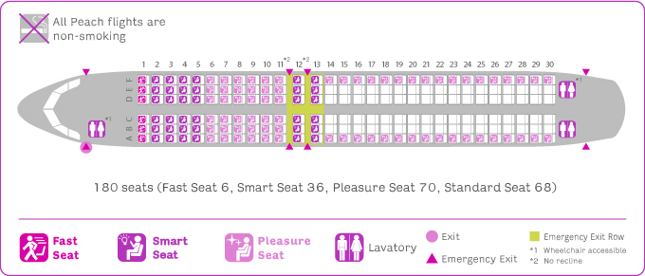
* ท่านใดมีไฟล์ทบินภายในประเทศต่อ โปรดแจ้งให้บริษัทฯทราบในวันจองทัวร์ *
** ทั้งนี้เพื่อประโยชน์ของตัวท่านเอง **
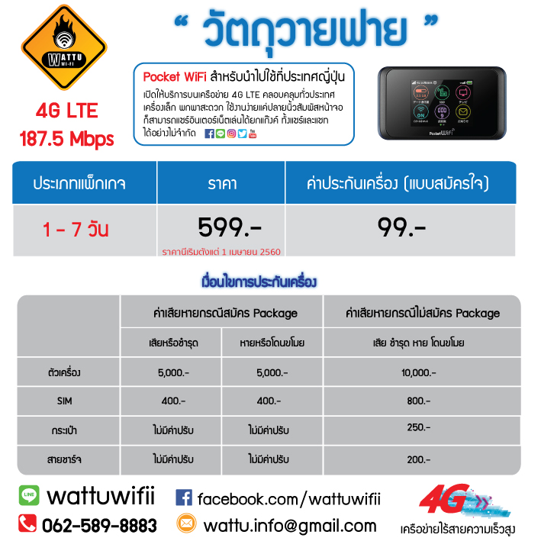
ฤดูหนาวในญี่ปุ่นมีข้อควรระวัง : สภาพอากาศจะมืดเร็ว สี่โมงเย็นก็มืดแล้ว สถานที่ท่องเที่ยวต่างๆ จะปิดเร็ว 1 ชม. เดินทางควรกะเวลาให้ดี และถ้าเที่ยวกลางแจ้ง เวลาเดินบนหิมะจะลื่นต้องระวัง แว่นควรจะต้องมี เมื่อแสงแดดกระทบหิมะจะสว่างจ้าสะท้อนเข้าตาได้

* ท่านใดมีไฟล์ทบินภายในประเทศต่อ โปรดแจ้งให้บริษัทฯทราบในวันจองทัวร์ *
** ทั้งนี้เพื่อประโยชน์ของตัวท่านเอง **
บริษัทขอสงวนสิทธิ์ : รายการทัวร์สามารถเปลี่ยนแปลงได้ตามความเหมาะสม เนื่องจากสภาวะอากาศ, การเมือง, สายการบิน เป็นต้น โดยมิต้องแจ้งให้ทราบล่วงหน้า การบริการของรถบัสนำเที่ยวญี่ปุ่น ตามกฎหมายของประเทศญี่ปุ่น สามารถให้บริการวันละ 10 ชั่วโมง มิอาจเพิ่มเวลาได้ โดยมัคคุเทศก์และคนขับจะเป็นผู้บริหารเวลาตามความเหมาะสม ทั้งนี้ขึ้นอยู่กับสภาพการจราจรในวันเดินทางนั้นๆ เป็นหลัก จึงขอสงวนสิทธิ์ในการปรับเปลี่ยนเวลาท่องเที่ยวตามสถานที่ในโปรแกรมการเดินทาง

อัตราค่าบริการรวม
- ค่าตั๋วเครื่องบินไป-กลับตามรายการที่ระบุ รวมถึงค่าภาษีสนามบิน และค่าภาษีน้ำมัน
- ค่ารถโค้ชปรับอากาศ
- โรงแรมที่พักตามที่ระบุ หรือเทียบเท่า (พัก 2-3 ท่าน/ห้อง)
- ค่าธรรมเนียมเข้าชมสถานที่ต่างๆ ตามรายการที่ระบุ
- ค่าอาหาร ตามรายการที่ระบุ
- ค่าเบี้ยประกันอุบัติเหตุในการเดินทางท่องเที่ยว วงประกันท่านละ 1,000,000 บาท (เงื่อนไขตามกรรมธรรม์)

อัตราค่าบริการนี้ไม่รวม
- ค่าใช้จ่ายส่วนตัวของผู้เดินทาง อาทิ ค่าทำหนังสือเดินทาง ค่าโทรศัพท์ ค่าอาหาร เครื่องดื่ม ค่าซักรีด ค่ามินิบาร์ในห้องและค่าพาหนะต่างๆ ที่มิได้ระบุในรายการ
- ค่าธรรมเนียมวีซ่าเข้าประเทศญี่ปุ่น กรณีประกาศให้กลับมายื่นร้องขอวีซ่าอีกครั้ง (เนื่องจากทางญี่ปุ่นได้ประกาศยกเว้นการยื่นวีซ่าเข้าประเทศญี่ปุ่นให้กับคนไทยสำหรับผู้ที่ประสงค์พำนักระยะสั้นในประเทศญี่ปุ่นไม่เกิน 15 วัน)
- หากในภายหลังทางรัฐบาลญี่ปุ่นประกาศให้ยื่นวีซ่าตามเดิม ผู้เดินทางจะต้องจ่ายเพิ่ม 2,000 บาท สำหรับการยื่นร้องขอวีซ่า
- ค่าธรรมเนียมในกรณีที่กระเป๋าสัมภาระที่มีน้ำหนักเกินกว่าที่สายการบินนั้นๆกำหนดหรือสัมภาระใหญ่เกินขนาดมาตรฐาน

- ค่าภาษีน้ำมัน ที่สายการบินเรียกเก็บเพิ่ม ภายหลังจากทางบริษัทฯได้ออกตั๋วเครื่องบินไปแล้ว
- ค่ามัคคุเทศก์ท้องถิ่น และหัวหน้าทัวร์อำนวยความสะดวก ตลอดการเดินทาง
- ค่าทิปมัคคุเทศก์, คนขับรถ, 1,000 บาท/ท่าน/ทริป, ค่าทิปหัวหน้าทัวร์แล้วแต่ความพึงพอใจของท่าน
- ภาษีมูลค่าเพิ่ม 7 % และภาษีหัก ณ ที่จ่าย 3 %

เดินทางขึ้นต่ำ 34 ท่าน หากต่ำกว่ากำหนด กรุ๊ปจะไม่สามารถเดินทางได้ หากผู้เดินทางทุกท่านยินดีที่จะชำระค่าบริการเพิ่มเพื่อให้คณะเดินทางได้ ทางเรายินดีที่จะประสานงานในการเดินทางตามประสงค์ให้ท่านต่อไป ทางบริษัทขอสงวนสิทธิ์ในการงดออกเดินทางและเลื่อนการเดินทางไปในวันอื่นต่อไป โดยทางบริษัทฯจะแจ้งให้ท่านทราบล่วงหน้า

เงื่อนไขการจอง และ การชำระเงิน :
- มัดจำท่านละ 15,000 บาท ภายหลังจากที่ท่านส่งเอกสารการจอง 3 วัน กรณีลูกค้าทำการจองก่อนวันเดินทางภายใน 20 วัน ทางบริษัทขอสงวนสิทธิ์ในการเก็บค่าทัวร์เต็มจำนวน
- ส่วนที่เหลือ ชำระก่อนวันเดินทางอย่างน้อย 30 วัน
- หากไม่ชำระมัดจำตามที่กำหนด ขออนุญาตตัดที่นั่งให้ลูกค้าท่านอื่นที่รออยู่
- หากชำระไม่ครบตามจำนวน บริษัทฯถือว่าท่านยกเลิกการเดินทางโดยอัตโนมัติโดยไม่มีเงื่อนไข
- เมื่อท่านชำระเงินไม่ว่าจะทั้งหมดหรือบางส่วน ทางบริษัทฯถือว่าท่านได้ยอมรับเงื่อนไขและข้อตกลงต่างๆที่ได้ระบุไว้ทั้งหมดนี้แล้ว
- หากชำระเงินในแต่ละส่วนแล้ว โปรดส่งสำเนาการโอนเงิน พร้อมระบุชื่อพนักงานขายมาทางแฟกซ์
- ส่งรายชื่อสำรองที่นั่ง ผู้เดินทางต้องส่งสำเนาหนังสือเดินทาง (Passport) โดยเซ็นต์ชื่อพร้อมยืนยันว่าต้องการเดินทางท่องเที่ยวทริปใด, วันที่ใด, ไปกับใครบ้าง, เบอร์โทร // [หากไม่ส่งสำเนาหนังสือเดินทาง(Passport) มาให้ ทางบริษัทฯขอสงวนสิทธิ์ไม่รับผิดชอบค่าเสียหายอันเกิดจากความผิดพลาดจากการสะกดชื่อ-นามสกุล และอื่นๆ เพื่อใช้ในการจองตั๋วเครื่องบินทั้งสิ้น

โปรดตรวจสอบ Passport : จะต้องมีอายุคงเหลือ ณ วันเดินทางมากกว่า 6 เดือนขึ้นไป และเหลือหน้ากระดาษอย่างต่ำ 2 หน้าหากไม่มั่นใจโปรดสอบถาม

เงื่อนไขยกเลิกการจอง :
เนื่องจากเป็นราคาตั๋วเครื่องบินโปรโมชั่น เมื่อจองทัวร์ชำระเงินค่าจองค่าทัวร์แล้ว ไม่สามารถยกเลิก เลื่อน ขอคืนเงิน ได้ทุกกรณี และกรณีที่กองตรวจคนเข้าเมืองทั้งกรุงเทพฯ และในต่างประเทศ ปฏิเสธมิให้เดินทางออก หรือ เข้าประเทศที่ระบุไว้ ในรายการเดินทาง บริษัทฯ ขอสงวนสิทธิ์ที่จะไม่คืนค่าทัวร์ไม่ว่ากรณีใดๆ ทั้งสิ้น รวมถึง เมื่อท่านออกเดินทางไปกับคณะแล้ว ถ้าท่านงดการใช้บริการรายการใดรายการหนึ่ง หรือไม่เดินทาง พร้อมคณะถือว่าท่านสละสิทธิ์ ไม่อาจเรียกร้องค่าบริการและเงินมัดจาคืน ไม่ว่ากรณีใดๆ ทั้งสิ้น

ข้อมูลเพิ่มเติม เรื่องตั๋วเครื่องบิน
ในการเดินทางเป็นหมู่คณะ ผู้โดยสารจะต้องเดินทางไป-กลับพร้อมกัน หากต้องการเลื่อนวันเดินทางกลับ ท่านจะต้องชำระค่าใช้จ่ายส่วนต่างที่สายการบิน และบริษัททัวร์เรียกเก็บ และการจัดที่นั่งของกรุ๊ป เป็นไปโดยสายการบินเป็นผู้กำหนด ซึ่งทางบริษัทฯ ไม่สามารถเข้าไปแทรกแซงได้ และในกรณียกเลิกการเดินทาง และได้ดำเนินการออกตั๋วเครื่องบินไปแล้ว (กรณีตั๋ว REFUND ได้) ผู้เดินทางต้องรอ REFUND ตามระบบของสายการบินเท่านั้น

ข้อมูลเพิ่มเติม เรื่องโรงแรมที่พัก
- เนื่องจากการวางแปลนแบบห้องพักของแต่ละโรงแรมแตกต่างกัน จึงอาจทำให้ห้องพักแบบห้องเดี่ยว (Single) และห้องคู่ (Twin / Double) และ ห้องพักแบบ 3 ท่าน / 3 เตียง (Triple Room) ห้องพักอาจจะไม่ติดกัน
- กรณีมีงานจัดประชุมนานาชาติ (Trade Fair) เป็นผลให้ค่าโรงแรมสูงขึ้นมาก และห้องพักในเมืองเต็ม บริษัทฯ ขอสงวนสิทธิ์ ในการปรับเปลี่ยน หรือย้ายเมืองเพื่อให้เกิดความเหมาะสม

ข้อมูลเพิ่มเติมเรื่องสัมภาระ และค่าพนักงานยกกระเป๋า (Porter)
- สำหรับน้ำหนักของสัมภาระที่ทางสายการบินอนุญาตให้บรรทุกใต้ท้องเครื่องบิน คือ 20 กิโลกรัม (สำหรับผู้โดยสารชั้นประหยัด / Economy Class Passenger) การเรียกค่าระวางน้ำหนักเพิ่มเป็นสิทธิของสายการบินที่ท่านไม่อาจปฏิเสธได้ (ท่านต้องชำระในส่วนที่โดนเรียกเก็บเพิ่ม)
- สำหรับกระเป๋าสัมภาระที่ทางสายการบินอนุญาตให้นำขึ้นเครื่องได้ ต้องมีน้ำหนักไม่เกิน 7 กิโลกรัม และมีความกว้าง+ยาว+สูง ไม่เกิน 115 เซนติเมตร หรือ 25 เซนติเมตร (9.75 นิ้ว) x 56 เซนติเมตร (21.5 นิ้ว) x 46 เซนติเมตร (18 นิ้ว)
- กรณีที่ต้องมีบินด้วยสายการบินภายในประเทศ น้ำหนักของกระเป๋าอาจจะถูกกำหนดให้ต่ำกว่ามาตรฐานได้ ทั้งนี้ขึ้นอยู่กับข้อกำหนดของแต่ละสายการบิน ทางบริษัทฯ ขอสงวนสิทธิ์ไม่รับภาระส่วนของค่าใช้จ่ายที่สัมภาระน้ำหนักเกิน (ท่านต้องชำระในส่วนที่โดนเรียกเก็บเพิ่ม)
- ทางบริษัทฯ ไม่รับผิดชอบกรณีเกิดการสูญเสีย, สูญหายของกระเป๋า และสัมภาระของผู้โดยสารทุกกรณี

หมายเหตุ.. (สำคัญมาก!!! ผู้โดยสารควรรับทราบ ก่อนการเดินทาง)
- รายการอาจมีการเปลี่ยนแปลงตามความเหมาะสม เนื่องจากความล่าช้าของสายการบิน โรงแรม ที่พัก การจราจร เหตุการณ์ทางการเมือง การนัดหยุดงาน การก่อจลาจล อุบัติเหตุ สภาพอากาศ ภัยธรรมชาติ วาตภัย อัคคีภัย หรือไม่ว่าจะด้วยสาเหตุใดๆ ก็ตาม (ซึ่งเป็นเหตุการณ์ที่นอกเหนือการควบคุมจากทางบริษัททัวร์ฯ) โดยทางบริษัทจะคำนึงถึงความปลอดภัยของลูกค้าเป็นสำคัญ
- หากท่านยกเลิกทัวร์ เนื่องจากเหตุการณ์ความไม่สงบทางการเมือง สายการบิน สภาพอากาศ ภัยธรรมชาติ วาตภัย อัคคีภัย ทั้งๆ ที่สายการบิน หรือในส่วนของการบริการทางประเทศที่ท่านเดินทางท่องเที่ยว ยังคงให้บริการอยู่เป็นปกติ ทางบริษัทฯ ขอสงวนสิทธิ์ในการไม่คืนค่าทัวร์ทั้งหมด หรือบางส่วนให้กับท่าน
- หากในวันเดินทาง สถานที่ท่องเที่ยวใดที่ไม่สามารถเข้าชมได้ ไม่ว่าด้วยสาเหตุใดก็ตาม ทางบริษัทขอสงวนสิทธิ์ในการไม่คืนค่าใช้จ่าย เนื่องจากทางบริษัทได้ทำการจองและถูกเก็บค่าใช้จ่ายไปล่วงหน้าแล้ว
- บริษัทฯ จะไม่รับผิดชอบ และ ขอสงวนสิทธิ์ในการไม่คืนค่าทัวร์ทั้งหมด หรือบางส่วนให้กับท่าน ในกรณีดังนี้
- กรณีที่กองตรวจคนเข้าเมือง ห้ามผู้เดินทาง เดินทาง เนื่องจากมีสิ่งผิดกฎหมาย หรือสิ่งของห้ามนำเข้าประเทศ เอกสารเดินทางไม่ถูกต้อง หรือความประพฤติส่อไปในทางเสื่อมเสียด้วยเหตุผลใดๆ ก็ตามที่ทางกองตรวจคนเข้าเมืองห้ามเดินทาง
- กรณีที่สถานทูตงดออกวีซ่า อันสืบเนื่องมาจากตัวผู้โดยสารเอง
- กรณีที่กองตรวจคนเข้าเมืองของประเทศไทยงดออกเอกสารเข้าเมือง ให้กับชาวต่างชาติ หรือ คนต่างด้าวที่พำนักอยู่ในประเทศไทย

จากมาตรการยกเว้นวีซ่าเข้าประเทศญี่ปุ่นให้กับคนไทย ผู้ที่ประสงค์จะพำนักระยะสั้นในประเทศญี่ปุ่นไม่เกิน 15 วัน ไม่ว่าจะด้วยวัตถุประสงค์เพื่อการท่องเที่ยว เยี่ยมญาติ หรือธุรกิจ จะต้องยื่นเอกสารในขั้นตอนการตรวจเข้าเมือง เพื่อยืนยันการมีคุณสมบัติการเข้าประเทศญี่ปุ่น* ดังต่อไปนี้
- ตั๋วเครื่องบินขาออกจากประเทศญี่ปุ่น (ทางบริษัทฯจัดการให้)
- สิ่งที่ยืนยันว่าท่านสามารถรับผิดชอบค่าใช้จ่ายที่อาจเกิดขึ้นในระหว่างที่พำนักในประเทศญี่ปุ่นได้ (เช่น เงินสด บัตรเครดิต เป็นต้น)
- ชื่อ ที่อยู่ และหมายเลขติดต่อในระหว่างที่พำนักในประเทศญี่ปุ่น (ทางบริษัทจัดการให้)
- กำหนดการเดินทางระหว่างที่พำนักในประเทศญี่ปุ่น (ทางบริษัทฯ จัดการให้)

คุณสมบัติการเข้าประเทศญี่ปุ่น (สำหรับกรณีการเข้าประเทศญี่ปุ่นด้วยมาตรการยกเว้นวีซ่า)
- หนังสือเดินทางต้องมีอายุการใช้งานเหลืออยู่ ไม่ต่ำกว่า 6 เดือน
- กิจกรรมใดๆ ที่จะกระทำในประเทศญี่ปุ่นจะต้องไม่เป็นสิ่งที่ขัดต่อกฎหมายและเข้าข่ายคุณสมบัติการพำนักระยะสั้น
- ในขั้นตอนการขอเข้าประเทศ จะต้องระบุระยะเวลาการพำนักไม่เกิน 15 วัน
- เป็นผู้ที่ไม่มีประวัติการถูกส่งตัวกลับจากประเทศญี่ปุ่น มิได้อยู่ในระยะเวลาของการถูกปฏิเสธไม่ให้เข้าประเทศ และไม่เข้าข่ายคุณสมบัติที่จะถูกปฏิเสธไม่ให้เข้าประเทศ

หมายเหตุ : กรุณาอ่านศึกษารายละเอียดทั้งหมดก่อนทำการจอง เพื่อความถูกต้องและความเข้าใจตรงกันระหว่างท่านลูกค้าและบริษัท
- บริษัทฯ ขอสงวนสิทธิ์ที่จะเลื่อนการเดินทาง หรือปรับราคาค่าบริการขึ้น ในกรณีที่มีผู้ร่วมคณะไม่ถึง 30 ท่าน
- ขอสงวนสิทธิ์การเก็บค่าน้ำมันและภาษีสนามบินทุกแห่งเพิ่ม หากสายการบินมีการปรับขึ้นก่อนวันเดินทาง
- บริษัทฯ ขอสงวนสิทธิ์ในการเปลี่ยนเที่ยวบิน โดยมิต้องแจ้งให้ทราบล่วงหน้าอันเนื่องจากสาเหตุต่างๆ
- บริษัทฯ จะไม่รับผิดชอบใดๆ ทั้งสิ้น หากเกิดกรณีความล่าช้าจากสายการบิน, การยกเลิกบิน, การประท้วง, การนัดหยุดงาน, การก่อการจลาจล, ภัยธรรมชาติ, การนำสิ่งของผิดกฎหมาย ซึ่งอยู่นอกเหนือความรับผิดชอบของบริษัทฯ
- บริษัทฯ จะไม่รับผิดชอบใดๆ ทั้งสิ้น หากเกิดสิ่งของสูญหาย อันเนื่องเกิดจากความประมาทของท่าน, เกิดจากการโจรกรรม และ อุบัติเหตุจากความประมาทของนักท่องเที่ยวเอง
- เมื่อท่านตกลงชาระเงินมัดจาหรือค่าทัวร์ทั้งหมดกับทางบริษัทฯ แล้ว ทางบริษัทฯ จะถือว่าท่านได้ยอมรับเงื่อนไขข้อตกลงต่างๆ ทั้งหมด
- รายการนี้เป็นเพียงข้อเสนอที่ต้องได้รับการยืนยันจากบริษัทฯ อีกครั้งหนึ่ง หลังจากได้สำรองโรงแรมที่พักในต่างประเทศเรียบร้อยแล้ว โดยโรงแรมจัดในระดับใกล้เคียงกัน ซึ่งอาจจะปรับเปลี่ยนตามที่ระบุในโปรแกรม
- การจัดการเรื่องห้องพัก เป็นสิทธิของโรงแรมในการจัดห้องให้กับกรุ๊ปที่เข้าพัก โดยมีห้องพักสำหรับผู้สูบบุหรี่ / ปลอดบุหรี่ได้ โดยอาจจะขอเปลี่ยนห้องได้ตามความประสงค์ของผู้ที่พัก ทั้งนี้ขึ้นอยู่กับความพร้อมให้บริการของโรงแรม และไม่สามารถรับประกันได้
- กรณีผู้เดินทางต้องการความช่วยเหลือเป็นพิเศษ อาทิเช่น ใช้วีลแชร์ กรุณาแจ้งบริษัทฯ อย่างน้อย 7 วันก่อนการเดินทาง มิฉะนั้นบริษัทฯไม่สามารถจัดการได้ล่วงหน้าได้
- มัคคุเทศก์ พนักงานและตัวแทนของผู้จัด ไม่มีสิทธิในการให้คำสัญญาใด ๆ ทั้งสิ้นแทนผู้จัด นอกจากมีเอกสารลงนามโดยผู้มีอำนาจของผู้จัดกำกับเท่านั้น
- ผู้จัดจะไม่รับผิดชอบและไม่สามารถคืนค่าใช้จ่ายต่างๆ ได้เนื่องจากเป็นการเหมาจ่ายกับตัวแทนต่างๆ ในกรณีที่ผู้เดินทางไม่ผ่านการพิจารณาในการตรวจคนเข้าเมือง-ออกเมือง ไม่ว่าจะเป็นกองตรวจคนเข้าเมืองหรือกรมแรงงานของทุกประเทศในรายการท่องเที่ยว อันเนื่องมาจากการกระทำที่ส่อไปในทางผิดกฎหมาย การหลบหนี เข้าออกเมือง เอกสารเดินทางไม่ถูกต้อง หรือ การถูกปฏิเสธในกรณีอื่น ๆ
- กรณีต้องการพักแบบ 3 ท่าน ต่อห้องหรือห้องแบบ 3 เตียง TRIPLE โรงแรมมีห้อง Triple ไม่เพียงพอ ขอสงวนสิทธิในการจัดห้องให้เป็นแบบ แยก 2 ห้อง คือ 1 ห้องพักคู่ และ 1 ห้องพักเดี่ยว โดยไม่ค่าใช้จ่ายเพิ่ม
- สภาพการจลาจรในช่วงวันเดินทางตรงกับวันหยุดเทศกาลของญี่ปุ่น หรือ วันเสาร์อาทิตย์ รถอาจจะติด อาจทำให้เวลาในการท่องเที่ยวและ ช้อปปิ้งแต่ละสถานที่น้อยลง โดยเป็นดุลยพินิจของมัคคุเทศก์ และคนขัยรถในการบริหารเวลา ซึ่งอาจจะขอความร่วมมือจากผู้เดินทางในบางครั้งที่ต้องเร่งรีบ เพื่อให้ได้ท่องเที่ยวตามโปรแกรม
- บริการน้ำดื่มท่านวันละ 1ขวด ต่อคนต่อวันเริ่มในวันที่ 2 ของการเดินทาง ถึงวันที่ 3 ของการเดินทาง รวมจำนวน 3 ขวด
- การบริการของรถบัสนำเที่ยวญี่ปุ่น ตามกฎหมายของประเทศญี่ปุ่น สามารถให้บริการวันละ 10 ชั่วโมง ในวันนั้นๆ มิอาจเพิ่มเวลาได้ โดยมัคคุเทศก์และคนขับจะเป็นผู้บริหารเวลาตามความเหมาะสม ทั้งนี้ขึ้นอยู่กับสภาพการจราจรในวันเดินทางนั้นๆเป็นหลัก จึงขอสงวนสิทธิ์ในการปรับเปลี่ยนเวลาท่องเที่ยวตามสถานที่ในโปรแกรมการเดินทาง

ใบจองทัวร์ / BOOKING FORM

รายการทัวร์.................................................................................. วันเดินทาง........................................
ชื่อผู้ติดต่อ (ผู้จอง) .................................................................. โทร......................................................
จำนวนผู้เดินทางทั้งหมด.................คน (ผู้ใหญ่................ท่าน / เด็กอายุต่ำกว่า 12 ปี..............ท่าน)
จำนวนห้องพักที่ใช้ทั้งหมด.............ห้อง (TWIN........... /DOUBLE………... / SGL…….…… / TRIPLE.............)

รายชื่อผู้เดินทาง (กรุณากรอกชื่อไทยและอังกฤษอย่างถูกต้องตามหนังสือเดินทาง เรียงตามห้องพัก)
ลำดับ | ชื่อ-นามสกุล (ภาษาไทย) | ชื่อ-นามสกุล(ภาษาอังกฤษ) | วันเกิด (ว/ด/ป)
1
2
3
4
5
6
7
8
9
10

หมายเหตุ กรุณาแจ้งความประสงค์อื่นตามที่ท่านต้องการ อาทิเช่น
อาหาร ◻ ไม่ทานเนื้อวัว ◻ ไม่ทานเนื้อหมู ◻ ไม่ทานสัตว์ปีก ◻ ทานมังสาวิรัต
รายละเอียดอื่นๆ ..................................................................................................................................
.........................................................................................................................................................

ข้าพเจ้ารับทราบเงื่อนไขในรายการทัวร์เรียบร้อยแล้ว

ลงชื่อ.............................................................ผู้จอง

(..............................................................)

